ФЕДЕРАЛЬНОЕ ГОСУДАРСТВЕННОЕ АВТОНОМНОЕ ОБРАЗОВАТЕЛЬНОЕ УЧРЕЖДЕНИЕ ВЫСШЕГО ОБРАЗОВАНИЯ
«РОССИЙСКИЙ УНИВЕРСИТЕТ ТРАНСПОРТА»
(РУТ (МИИТ))

Институт транспортной техники и систем управления
Кафедра «Управление и защита информации»

ОТЧЁТ
О ПРАКТИЧЕСКОЙ РАБОТЕ №2
По дисциплине «Процедурное программирование»

Выполнил: ст. гр. ТКИ – 112
Шишконаков Д.А.
Проверил: к.т.н., доц.
Васильева М.А.

Москва 2021
Оглавление

- Условие задачи………………………………………………………. 3
- Блок-схема алгоритма………………………………………………. 3
- Текст программы на языке С++…………………………………… 4
- Результат работы программы и проверка результатов………... 6

ЗАДАНИЕ 2.1
- Условие задачи

Переменной А присвоить её значение, увеличенное в: ·
- N раз;
- 2N раз;
- 3N раз.
- Блок-схема алгоритма
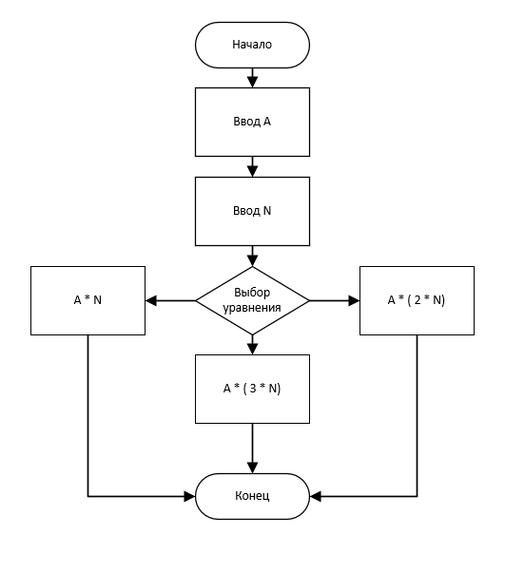
Рисунок 1 - Блок-схема 2.1
- Текст программы на языке C++
#include <iostream>
using namespace std;
/*
* \brief увеличение числа a в n раз
* \param a число a
* \param n число n
* \return число a увеличенное в n раз
*/
const int GetProduct(int a, int n);

/*
* \brief увеличение числа a в 2n раз
* \param a число a
* \param n число n
* \return число a увеличенное в 2n раз
*/
const int GetDoubleProduct(int a, int n);

/*
* \brief увеличение числа a в 3n раз
* \param a число a
* \param n число n
* \return число a увеличенное в 3n раз
*/
const int GetTripleProduct(int a, int n);

/*
* \brief выбор уравнения
*/
enum class path
{
Single = 1,
Double = 2,
Triple = 3
};

/*
* \brief Точка входа в программу.
* \return Код ошибки, если 0 - успешное выполнение.
*/
int main()
{
setlocale(LC_ALL, "Russian");
cout << "Введите число A : ";
int a;
cin >> a;
cout << "Введите число N : ";
int n;
cin >> n;
cout << "Выберете что делать дальше:\n"
<< "Введите " << static_cast<int>(path::Single) << " –
для увеличения A в N раз,\n"
<< "Введите " << static_cast<int>(path::Double) << " - для увеличения A в 2N раз,\n"
<< "Введите " << static_cast<int>(path::Triple) << " -
для увеличения A в 3N раз,\n"
<< "Ваш выбор: ";
int choice;
cin >> choice;
const auto chosen = static_cast<path>(choice);
switch (chosen) {
case path::Single:
{
cout << "A * N = " << GetProduct(a, n);
break;
}
case path::Double:
{
cout << "2 * A * N = " << GetDoubleProduct(a, n);
break;
}
case path::Triple:
{
cout << "3 * A * N = " << GetTripleProduct(a, n);
break;
}
default:
{
cout << "Некоректный ввод.";
return (0);
}
}
return 0;
}

const int GetProduct(int a, const int n)
{
return (a * n);
}

const int GetDoubleProduct(int a, const int n)
{
return (a * 2 * n);
}

const int GetTripleProduct(int a, const int n)
{
return (a * 3 * n);
- }Результаты работы программы
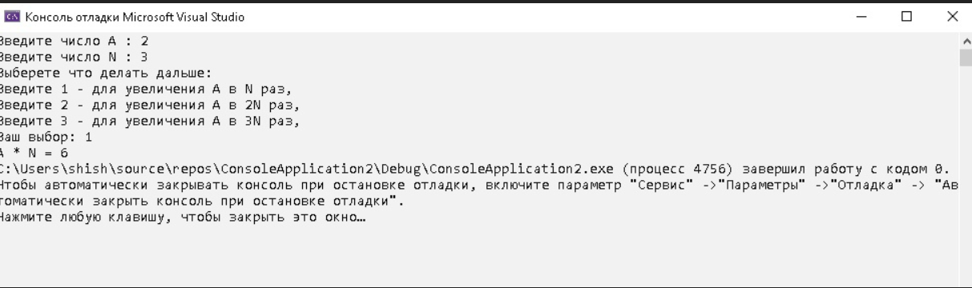
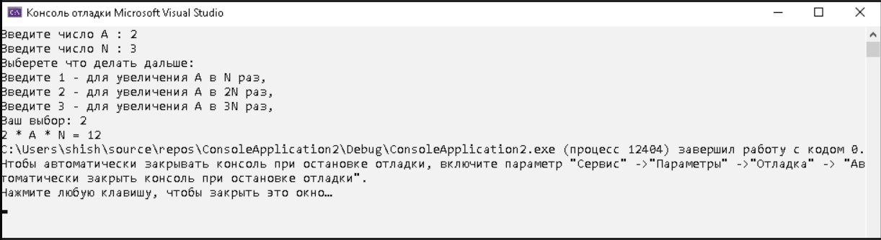
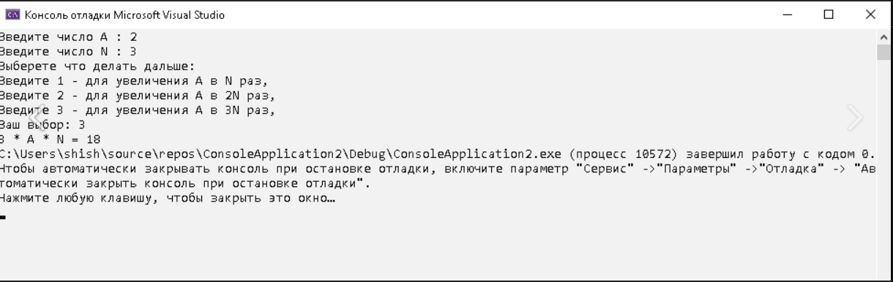

Рисунок 2, 3, 4 - Вывод программы 2.1

